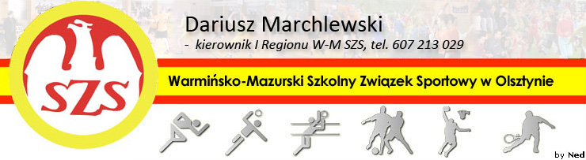
Biskupiec 15 11 2010

KOMUNIKAT ORGANIZACYJNY
Mistrzostw I Regionu WM SZS (półfinał wojewódzki)
W Piłce Ręcznej chłopców Szkół Ponadgimnazjalnych

Informuję, że zawody odbędą się 30 XI 2010r. o godzinie 10.00 w Hali Sportowej ZSR w Karolewie.
Potwierdzenie udziału proszę zgłosić do kol. Cezarego Tyszki – tel. 607 628 565

Regulamin rozgrywek zawarty jest w Wojewódzkim Kalendarzu Imprez WM SZS.

Przypominam o obowiązku złożenia list zawodników (potwierdzonych przez Dyrektora szkoły i Nauczyciela w-f), każdy zawodnik/zawodniczka obowiązany jest do posiadania ważnej legitymacji szkolnej.

Życzę sportowej walki w duchu fair Play i niezapomnianych wrażeń.

Kierownik I Regionu WM SZS

Dariusz Marchlewski

